Aarón Cañamero Mochales

26/05/2020

1. ¿Qué sistema operativo tienes instalado en tu *smartphone*? ¿Y qué versión es?

Android y la versión 10.

1. ¿Qué características tiene Android? ¿Cómo se designan las distintas versiones del sistema operativo

*android*? ¿Qué novedades ha aportado cada nueva generación o distribución? Ayúdate de estos links para responder: <https://www.android.com/intl/es_es/what-is-android/> <https://andro4all.com/2018/08/versiones-android-historia>

Android es un código abierto, su núcleo esta basado en el kernel de Linux, adaptable a muchas pantallas y resoluciones, etc.

Que todas son compatibles.

Incrementa las mejoras de fluidez para el usuario, una mayor interacción con el usuario, mas opciones avanzadas para los usuarios pros,

Android empezó con el 0.5 diseñado para teléfonos QWERTY, el 0.9 añade un entorno gráfico, con el 1.0 llega a su primer dispositivo llamado Apple Pie, después 1.5 aparece el teclado virtual, con el 1.6 da soporte a nuevos tamaños de pantallas, en cada evolución hacían grandes mejoras para llegar a mas dispositivos y mejorar su interfaz.

1. Completa la tabla:

|  |  |  |
| --- | --- | --- |
|  | VENTAJAS | DESVENTAJAS |
| ANDROID | **CODIGO ABIERTO, MAS LIBERTAD.** | **MENOS SEGURO** |
| IOS | **SEGURIDAD** | **MUY POCAS OPCIONES DE CONFIGURACION, CODIGO NO ABIERTO, TODO SON DESVENTAJAS.** |
| WINDOWS PHONE | **FACIL DE UTILIZAR, SINCRONIZACION CON OFFICE,** | **INTEFAZ DEMASIADO SIMPLE, NO EXISTE LA FUNCION DE COPIAR Y PEGAR. ETX** |

1. ¿Qué significa *rootear* en Android? ¿Qué es, en Android, una ROM?

Tener una libertad total sobre el teléfono, es decir ninguna barrera, una ROM es el sistema operativo unido a otros ficheros que permiten que el Android pueda arrancar.

1. ¿A qué se conoce con el nombre de *Jailbreak*?

Se le conoce como el proceso de suprimir algunas de las limitaciones impuestas por Apple en dispositivos que utilicen el sistema operativo IOS.

1. Al igual que en Windows las aplicaciones tienen extensión .exe; ¿Qué extensión tienen en Android?

La extensión en Android es apk.

¿Y en IOS?

La extensión en Apple es. ipa.

1. ¿A que hace referencia el termino Tethering? ¿Y undervolt?

Tethering se denomina al proceso por el cual un dispositivo móvil con conexión a internet actúa como pasarela para ofrecer acceso a la red a otros dispositivos.

Undervolt es reducir el voltaje de trabajo estándar de chip electrónico.

1. ¿Qué sistema de archivos utiliza Android?

Android utiliza como principal Fat32, exFAT o NTFS.

1. ¿Qué diferencia a los elementos de la imagen? ¿A qué hacen referencia?

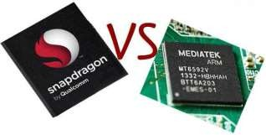

Hace una comparación entre Snapdragon y Mediatex, dos fabricantes de procesadores para móviles, Snapdragon es muchísimo mejor que Mediatez en evolución del procesador, rendimiento, coste, etc.

1. 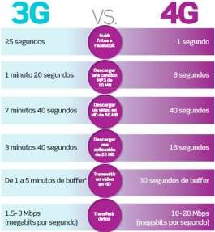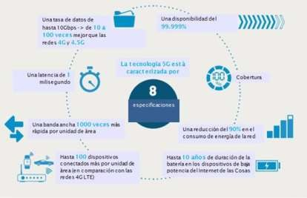Explica la diferencia entre 3G y 4G/LTE. ¿Qué novedades ha traido 5G?

3G es muchísimo más lenta que 4G, 4G ofrece una mayor velocidad, LTE hace referencia a la tecnología de banda ancha inalámbrica que sirve para la trasmisión de datos.

5G Ancho de banda y una velocidad de red superior a las actuales, tiempo de respuesta en la red muy rápido, consumo energético muy inferior.

1. 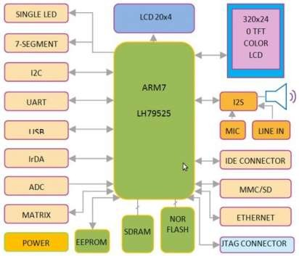¿A que hace referencia la imagen? Explícalo detalladamente:

Es una arquitectura ARM, que hace referencia al interior de un móvil, contamos con el procesador centrar, el cual que comunica con la memoria conectores, leds, protocolos de internet, etc.

1. Identifica las partes de los siguientes portátiles:

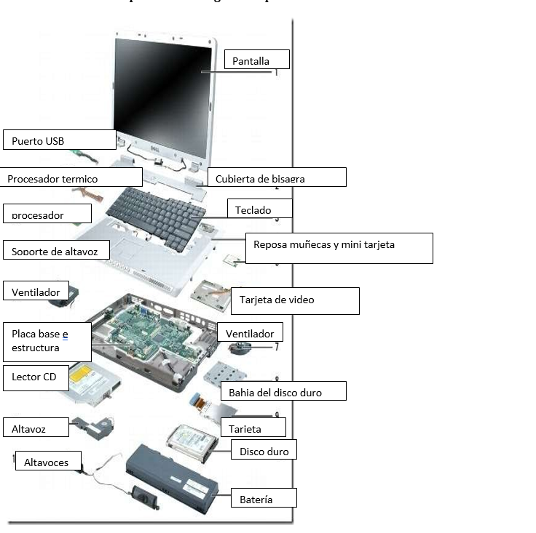

**1 Pantalla, 2 tapa de bisagras, 3 tarjeta, 4 teclado, 5 carcasa, 6 ventilador, 7 procesador, 8 tapa, 9 carcasa de la placa, 10 puerto, 11 puerto, 12 estructura y tapa, 13 disco duro, 14 batería, 15 lector de CD, 16 mini tarjeta, 17 micro, 18 ram.**

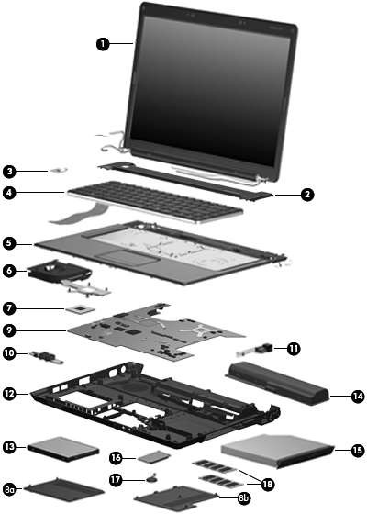

1. Comenta los siguientes portátiles, como si fueras un comercial de hardware, con las novedades que traen en este 2020:
   1. [https://www.geeknetic.es/Noticia/19114/El-Razer-Blade-Pro-17-adopta-procesadores-](https://www.geeknetic.es/Noticia/19114/El-Razer-Blade-Pro-17-adopta-procesadores-Intel-Core-de-decima-generacion-y-pantalla-de-300-Hz.html)

[Intel-Core-de-decima-generacion-y-pantalla-de-300-Hz.html](https://www.geeknetic.es/Noticia/19114/El-Razer-Blade-Pro-17-adopta-procesadores-Intel-Core-de-decima-generacion-y-pantalla-de-300-Hz.html)

El Razer Blade pro 17 adopta procesadores Intel core de decima generación y una pantalla de 300 Hz.

El precio del mismo ronda los 3.000$.

* 1. [https://www.geeknetic.es/Noticia/18996/AMD-desvela-los-procesadores-Ryzen-PRO- 4000U-para-portatiles-profesionales-ultraligeros.html](https://www.geeknetic.es/Noticia/18996/AMD-desvela-los-procesadores-Ryzen-PRO-4000U-para-portatiles-profesionales-ultraligeros.html)

Nevos Ryzen PRO 4000U para portátiles profesionales ultraligeros, trae nuevas tecnologías que mejorar el rendimiento y batería del portátil, gasta un 15 W, y puede tener hasta 8 núcleos, puedo llegar a tener 12 MB de cache, y el procesador llega hasta los 4.1Ghz.

* 1. [https://www.geeknetic.es/Noticia/18834/Hasta-un-i9-10980HK-RTX-2080-Super-Max-Q-y- panel-IGZO-de-240-Hz-en-los-portatiles-Aorus-15G-y-17G.html](https://www.geeknetic.es/Noticia/18834/Hasta-un-i9-10980HK-RTX-2080-Super-Max-Q-y-panel-IGZO-de-240-Hz-en-los-portatiles-Aorus-15G-y-17G.html)

Nuevo portátil de AORUS, con un I9-10980HK, una RTX 2080 Super Max – Q y cuenta con un oanel IGZO de 240 h< en los portátiles.

* 1. [https://www.geeknetic.es/Noticia/18735/Pantallas-MiniLed-procesadores-Intel-Core-de- 10a-generacion-y-RTX-SUPER-en-la-renovacion-de-los-portatiles-MSI-Creator.html](https://www.geeknetic.es/Noticia/18735/Pantallas-MiniLed-procesadores-Intel-Core-de-10a-generacion-y-RTX-SUPER-en-la-renovacion-de-los-portatiles-MSI-Creator.html)

Nuevas pantallas MiniLed, procesador Intel de 10 generacion y RTZ SUPER. Estos componentes son utilizados por MSI para fabricar su portátil, mejorar el M.2 NVMe, y mejora las líneas creator 15M y creator 17M, que adoptan los procesadores de ultima generación.

Trae una grafica muy potente para un portátil.

* 1. <https://www.xataka.com/ordenadores/honor-magicbook-14-magicbook-15-llegan-a-> [europa-precio-disponibilidad](https://www.xataka.com/ordenadores/honor-magicbook-14-magicbook-15-llegan-a-europa-precio-disponibilidad)

Nuevos portátiles Magicbook que llegan a Europa, son portátiles muy asequibles para usuarios estándar, cuenta con un grandísimo rendimiento y por solo 600 euros.

* 1. [https://www.pccomponentes.com/lenovo-ideapad-s340-15iil-intel-core-i5-1035g1-8gb- 1tb-ssd-156](https://www.pccomponentes.com/lenovo-ideapad-s340-15iil-intel-core-i5-1035g1-8gb-1tb-ssd-156)

Nuevo lenovo ideal para el ocio, potencia e inteligencia, cuenta con un procesador I5, 4 GB de ram, grafica integrada, 1 TB de SSD, perfecta para utilizarlo para herramienta ofimáticas.